八 年 级 物 理 学 科 导 学 案 活 页
主备人： 班级：八年（ ）班 姓名： 小组： 学号： 编号：【XA—23】 审核人： LAO JIAN XIANG二备人：
教师二备（学生笔记或更正）处： | 课题 :八 年 级 物 理 第 8周 小 测 卷 | 教师二备（学生笔记或更正）处：  教师课后反思（学生本节收获）处：
教师二备（学生笔记或更正）处： | 一、选择题：(10小题，每小题4分，共40分．下列各题所列选项中，只有一项是符合)  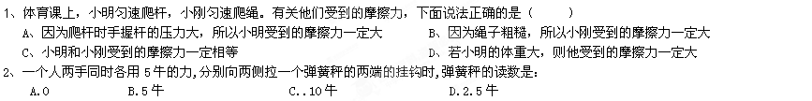3、我校举行校运会，下列说法中不正确的是（ ）  A．推出后的铅球落在地上有凹陷，说明力可以改变物体的形状 B．短跑运动员到达终点后不会马上停下来，是由于运动员具有惯性  C．运动员用力将手中的铅球推出，说明力可以改变物体的运动状态 D．站在领奖台上的运动员，受到的支持力和运动员对奖台的压力是一对平衡力  4、自行车是我们熟悉的交通工具，从自行车的结构和使用来看，它涉及不少有关力学的知识.以下各项内容中叙述不正确的是：  A、旋紧自行车的各种紧固螺丝，这是通过增大压力来增大摩擦 B、上坡前用力猛踩几下是为了增大自行车的惯性  C、自行车转轴处装有滚珠轴承，利用滚动摩擦来减少摩擦 D、车的把手上有凹槽、脚踏板凹凸不平，通过改变接触面粗糙程度来增大摩擦  5、下面是日常生活中与压强有关事例的描述，其中正确的是：  A．图钉帽面积大是为了增大手指对它的压强 B．水坝的形状上窄下宽是因为液体的压强随着深度的增加而增大  C．用吸管吸饮料是利用了嘴的吸力 D．高压锅能很快地煮熟食物是因为锅内气压增大水的沸点降低  6、实验探究活动中，某同学将微小压强计的探头先后放入两种不同液体中，根据如图所示提供的信息能够探究的是  A.液体内部的压强跟液体密度的关系 B.液体内部的压强跟深度的关系  C.在同一深度，液体向各个方向的压强大小是否相等 D.液体内部向各个方向是否都有压强  7、下列的说法中不正确的是：  A、我们能利用吸管把瓶中的汽水吸到嘴里，利用的是大气压强 B、龙卷风外部的气压远大于内部的大气压  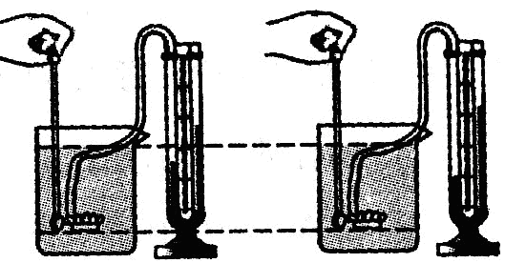C、菜刀钝了在磨石上磨一磨，是为了增大摩擦 D、高压锅是利用增大压强增大沸点的原理尽快煮熟食物的  8、如图所示，放在水平地面上的两个实心长方体A、B，已知体积V_{A}<V_{B}，高度h_{A}<h_{B}，与地面的接触面积S_{A}>S_{B}，  对地面的压强p_{A}=p_{B}。下列判断正确的是（ ）  A．A的密度一定小于B的密度 B．A的密度可能小于B的密度  C．A的质量一定大于B的质量 D．A的质量可能等于B的质量  9、为了探究压强大小跟哪些因素有关，老师准备了如图所示的器材：  ①用钉子做腿的小桌 ②海绵 ③砝码 ④木板 ⑤盛有适量水的矿泉水瓶 ⑥装有沙的容器等供同学们选择．同学所选的四组器材中，不能达到探究目的的是：  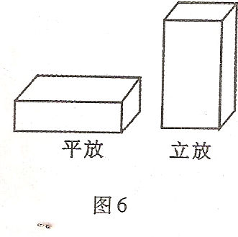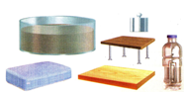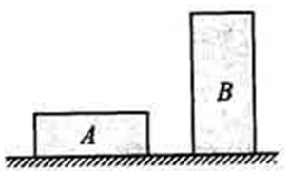 A. ①③⑥ B. ②⑤ C. ②③④ D. ③④⑤  10、完全相同的两块砖分别平放和立放在水平地面上，已知砖的长：宽：高为4：2：1，若砖平放时对地面的压强为P₁；，  立放时对地面的压强为P₂，则P₁：P₂等于  A．8：l B．4：1 C．1：4 D.l：8  二、填空题（每空3分，不要求写出计算过程，共51 分，取g=10N／kg）  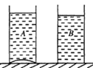11、如图所示，水平桌面上有两个重力不计的圆柱形容器A、B，横截面积均为5.0×10⁻³ m²，A的底面向上凸起，B的底面为平面．在两容器中均加入重为10N的水，则B对桌面的压强为 Pa，A对桌面的压强 (选填“大于”、“小于”或“等于”)B对桌面的压强．若A、B容器的水中同一高度处压强分别为p_{A}、p_{B}，则p_{A} p_{B} (选填“大于”、“小于”或“等于”)  12、将重为2．5N、边长为0．1m的正方体物块，放在水平课桌面中央．该物块对桌面的压力大小为 N，压强为 Pa；如沿竖直方向将  该物块切去一半，则剩余部分对桌面的压强为 Pa．  13、春季，部分农田覆盖地膜，既保证了土壤的温度，又可以减少水分的 （填物态变化名称）。为了灌溉农田，  修建水库时工程师将堤坝设计成如图所示形状，是因为 。  14、国庆64周年阅兵仪式上，威武雄壮的坦克方队整齐划一地通过天安门广场。以其中一辆坦克为参照物，其它坦克处于  状态。坦克履带上有许多棱，为了防止损坏路面，检阅时官兵们在棱和棱之间安装上橡胶块，这样做的目的是 。  15、大象的质量为4500 kg，每只脚底的面积是0.05m²。则大象四脚站立在水平地面时对地面的压力是 N，压强是 P_{a}。  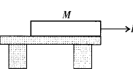16、如题 图所示，水平桌面上有一长为L ，质量分布均匀的木板M ，右端与桌边相齐，在水平力F 的作用下，沿直线向  右匀速离开桌边孟麟在此过程中，压力 M 对桌面的压强 ，摩擦力  17、小明同学在倒置的漏斗里放一个乒乓球，用手指托住乒乓球．然后将手指移开同时从漏斗口向下用力吹气，  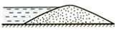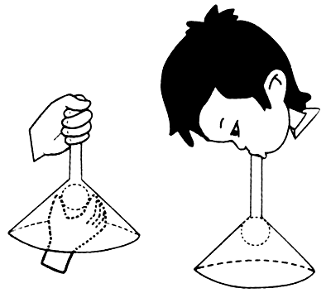如上图所示，则乒乓球不会下落，因为其上方气体流速 ，压强  三、计算题（g取10N/Kg，只有计算结果而无公式及主要运算过程的不给分，不作答扣1分) （9分）  18、体物块重0.2N，静止在水平桌面上，则物块对水平桌面的压力为多少N.？物块的边长为2.00cm，物块对水平桌面的压强大小为多少Pa.?如果把正方体物块沿竖直方向切去一半,则剩下的一半对水平桌面的压强大小为多少Pa.? | 教师二备（学生笔记或更正）处：  教师课后反思（学生本节收获）处：
题号 | 1 | 2 | 3 | 4 | 5 | 6 | 7 | 8 | 9 | 10 | 得分
答案

